**OSCE CTCH**

**TRẠM LÝ THUYẾT: Mỗi trạm 5 phút chạy liên tục**

**I.**Cho hình ảnh Xquang trật khớp vai ra trước và xuống dưới, gãy mấu chuyển lớn và Y-view. Yêu cầu đọc Xquang đã cho?

**II.**Cho lâm sàng bệnh nhân nữ 11T nhập viện vì té chống tay **gấp khuỷu**, khám có biến dạng bậc thang ở tay P, không dạng khép được cái ngón tay, mất cảm giác ở mặt lưng và lòng giữa ngón 4,5, mạch quay bắt rõ:

a. Chẩn đoán lâm sàng? Vì sao?

b. Khám thêm gì để xác định biến chứng thường gặp nhất trên bệnh nhân này?

**III.** Cho hình ảnh X-quang gãy lún thân đốt sống L1, tư thế phim thẳng và nghiêng. Yêu cầu đọc X quang đã cho

**IV.**Bệnh nhân tại nạn giao thông được chẩn đoán ở bệnh viện tuyến trước gãy 1/3 giữa 2 xương cẳng chân T được xử trí nẹp bất động đùi cẳng chân T, mặc dù sau bất động bệnh nhân còn đau chân T ngày càng tăng dần, sưng, tăng đau khi duỗi thụ động bàn chân T, mạch máu mu chân bắt rõ.

a. Dấu hiệu đau trên bệnh nhân này có gì khác thường? Vì sao?

b. Cần khám thêm trên lâm sàng gì?

c.Có cần đo áp lực khoang trên ca này không? Vì sao?

**TRẠM KỸ NĂNG: Đọc đề 1 phút thời gian làm bài 5 phút**

**I.**Hỏi bệnh BN đau khớp vai không do chấn thương?

**II.**Bệnh nhân bị giới hạn vận động cổ. Đo ROM và xác định BN có bị giới hạn vận động bên nào?

**III.**Khám nghiệm pháp Lasegue?

**IV.**BN gãy chỏm xương mác, sợ sẽ có biến chứng gì, em hãy khám cho bệnh nhân để xác định biến chứng?

**LÝ THUYẾT CTCH ĐỢT 5**

1. Tại sao trẻ em không bị gãy nát xương như người lớn? Do màng xương dày vững chắc?
2. Tại sao trẻ em lành xương nhanh hơn người lớn? Do có nhiều cấu trúc xương xốp và màng xương, sụn tiếp hợp phát triển tốt
3. Hỏi vị trí gãy xương lành nhanh hơn ở trẻ em? Gần gối, xa khuỷu
4. Cho X quang, phân độ gãy sụn tiếp hợp theo Salter-Harris?
5. Cho MRI xác định tổn thương gân gót. BN có thể có triệu chứng gì?
6. Tỉ lệ nhiễm khuẩn khi BN gãy xương hở IIIA?
7. Chỉ định của nhiệt trị liệu? (nhiều câu hỏi chỉ định và chống chỉ định của PHCN)

9.Nguyên tắc điều trị viêm mô tế bào nào sau đây là chính xác nhất?

A.Đánh giá đáp ứng với kháng sinh sau 24 tiếng để xem có cần điều chỉnh theo kháng sinh đồ hay không.

B.Đánh kháng sinh theo kinh nghiệm đánh trúng mục tiêu thường gặp theo nghiên cứu thống kê.

C.Không nên vội đánh kháng sinh mà nên đợi kết quả nuôi cấy và kháng sinh đồ.

D.

10. Tình huống lâm sàng: bệnh nhân đi câu cá và bị té ngã ban đầu bóng ước nhỏ ngày càng tăng lên và diễn tiến rất nhanh: chi có mùi ngày càng thối,da từ đỏ chuyển sang tím và lan dần lên trên

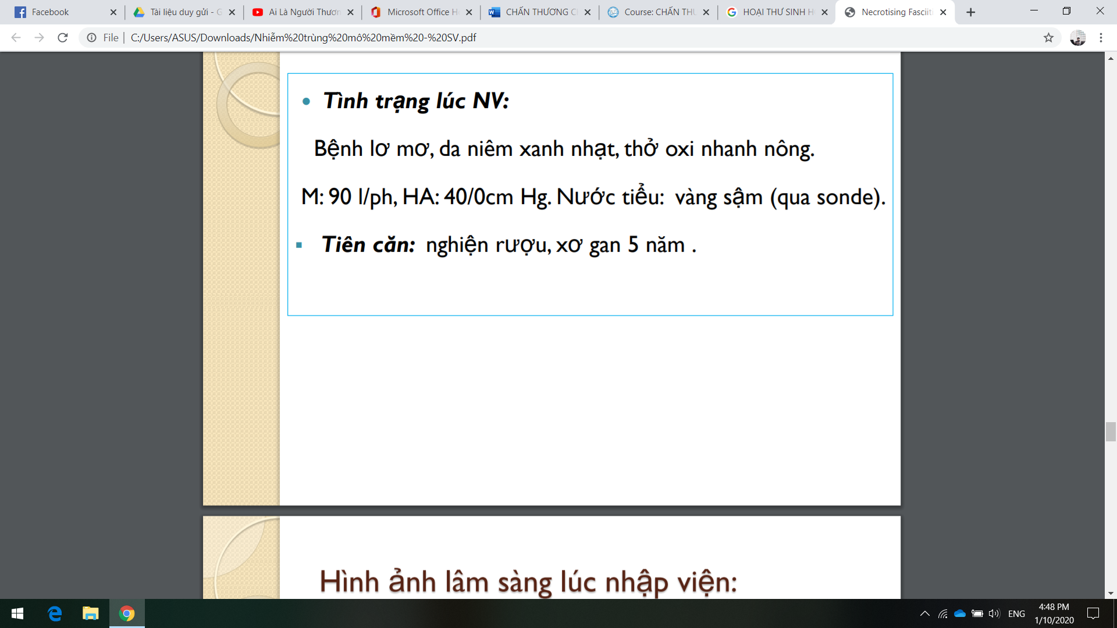

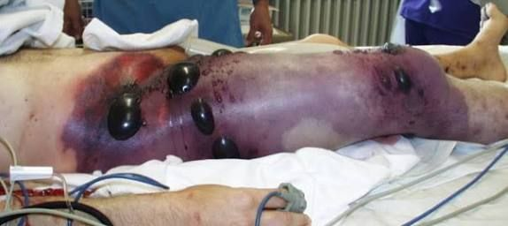

Xử trí nào sau đây là hợp lý nhất khi đang ở cấp cứu?

A.Đánh kháng sinh theo kinh nghiệm đánh trúng mục tiêu theo nghiên cứu thống kê.

B.Phẫu thuật cắt lọc và che phủ vết thương ngay lập tức.

C.Siêu âm Doppler 2 chi dưới.

D.

11.Bệnh nhân bị chấn thương đứt dây chằng bên trọng gối T hỏi cận lâm sàng nào chính xác nhất để chẩn đoán xác định tổn thương trên bệnh nhân?

A.MRI khớp gối sau 2 tuần chấn thương.

B.Xquang khớp gối 2 tư thế thẳng và nghiêng.

C.Xquang động tư thế dạng gối T.

D.

12.Tác dụng của dụng cụ này là gì?

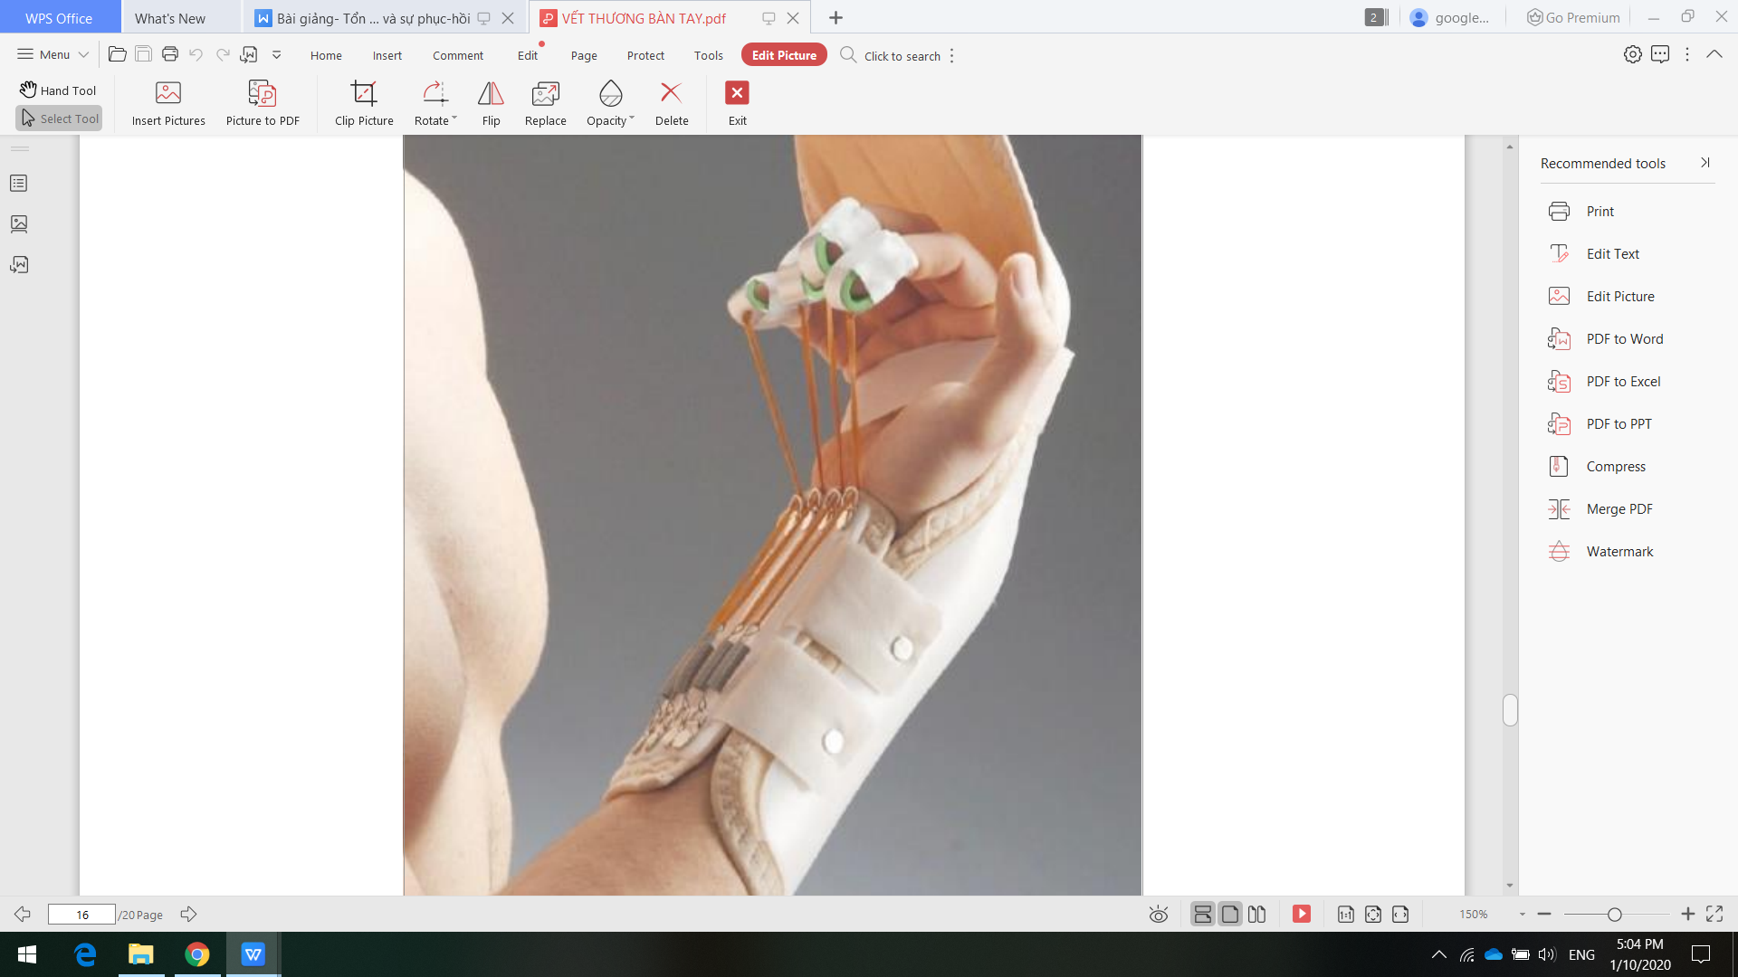Duỗi chủ động các ngón và gập thụ động các ngón

13.Đứt gân vùng V hỏi sẽ hạn chế vận động nào?

14.Nguyên nhân gây hoại tử chỏm xương đùi vô trùng thường gặp nhất?

15.Hình ảnh Xquang có vôi hóa gân chóp xoay bám vào chỏm xương cánh tay hỏi bệnh lý gân trong giai đoạn nào?

16.Hình ảnh trên xquang nào thuộc giai đoạn sự phát triển nhanh phản ứng của xương mới và sụn ở bề mặt khớp trong thoái hóa khớp? Gai xương

17.Phân độ Salter Haris trên Xquang có gãy sụn tiếp hợp và đầu xương độ III?

18.Phân độ gãy xương hở Glustilo Anderson biết muốn che kín da thì bác sĩ phải chấp nhận di lệch chồng ngắn 4 cm hỏi độ mấy?

19.Bệnh nhân TNGT gãy xương cẳng chân khám thấy M 106 lần/ph HA 95/55 mmHg nhịp thở 26 lần/phút hỏi shock chấn thương độ mấy?

20.Cho hình ảnh Xquang với gãy cong xương tạo hình ở trẻ em hỏi cách điều trị hợp lý nhất là gì?

21.Cho xquang gãy mâm chày hỏi điều trị hợp lý nhất là gì?

22.Cho Xquang gãy không hoàn toàn xương cẳng tay dạng gãy 1 vỏ xương ở trẻ em hỏi điều trị nào hợp lý nhất?

23.Tại sao ít gặp trật khớp ở trẻ em hơn người lớn?

24.Cho hình ảnh Xquang gãy đầu trên xương chày di lệch vào trong hơn 1 vỏ xương kêu chọn xử trí nào hợp lý nhất?

25.Hamintonl ruler dương tính? Trật khớp vai

26.Cho case lâm sàng có HA 95/55 mmHg và áp lực các khoang để tính xem khoang nào có bị CEK không?

27.Đinh nội tủy có chốt là loại hình bất động nào và lành xương thì nào?

28.Loại kết hợp xương nào lành xương trực tiếp?

29.Nẹp vít bắt cầu thuộc loại bất động và lành xương nào?

30.NSAID dùng trong bệnh lý gân như thế nào?

A.Giai đoạn đầu của bệnh.

B.Cấp và mạn tính đều sử dụng.

C.

D.

31.Bệnh nhân chơi tennis đến phòng khám với triệu chứng thường xuyên đau bên trong khuỷu khi cử động sấp ngửa hay duỗi cổ tay,có đau mỏm trên lồi cầu trong.Hỏi tình trạng này nghĩ nhiều đến?

A.Bệnh lý gân cơ lồi cầu trong.

B.Thoái hóa gân cơ lồi cầu trong.

C.Viêm lồi cầu trong xương cánh tay.

D.Thoái hóa gân tennis elbow.

32.Tổn thương dây chằng độ III xử trí gì? Phẫu thuật tái tạo dây chằng

33.Bệnh nhân bị trật khớp khuỷu đến khám thì xử trí như thế nào cho bệnh nhân? Phẫu thuật nắn khớp và tái tạo dây chằng

34.Bệnh nhân gãy hở 1/3 giữa 2 xương cẳng chân T nát nhiều mảnh giờ thứ 8 vết thương khoảng 5x7cm,khá nhiều bụi cát dính vào BS xử trí mổ cắt lọc và đặt khung cố định bên ngoài.Hỏi tại sao trong trường hợp này BS không sử dụng kết hợp xương cho bệnh nhân?

A.Do sợ vi khuẩn từ bên ngoài bám vào dụng cụ KHX.

B.Do xương gãy nhiều mảnh nên không đặt đinh nội tủy được.

C.Do thời gian vàng là 6-8 giờ nên đã qua thời gian này.

D.

35.Liệt thần kinh quay ở bệnh nhân vừa mới bị gãy xương cánh tay kín hỏi làm gì cho bệnh nhân?

A.Nhập viện theo dõi thêm.

B.Tháo rạch bột ngay lập tức.

C.Đo EMG.

D.Phẫu thuật thám sát ngay.